PROCESSO  PROTOCOLO | Protocolo Siccau nº 1557626/2022 - CAU/UF
INTERESSADO | CEF-CAU/BR, CAU/UF e IES
ASSUNTO | Cálculo de tempestividade dos protocolos de reconhecimento de curso no MEC e cadastro de cursos de arquitetura e urbanismo no CAU
DELIBERAÇÃO Nº 038/2022 – CEF-CAU/BR

A COMISSÃO DE ENSINO E FORMAÇÃO – CEF-CAU/BR, reunida ordinariamente por meio de reunião híbrida, na Sede do CAU/BR, no dia 7 de julho de 2022, no uso das competências que lhe conferem o art. 99 do Regimento Interno do CAU/BR, após análise do assunto em epígrafe, e

Considerando o artigo 4º da Lei 12.378, de 31 de dezembro de 2010, o qual determina que o CAU/BR organizará e manterá atualizado cadastro nacional das escolas e faculdades de arquitetura e urbanismo, incluindo o currículo de todos os cursos oferecidos e os projetos pedagógicos; e o art. 6º da referida lei, pelo qual são requisitos para o registro capacidade civil e diploma de graduação em arquitetura e urbanismo, obtido em instituição de ensino superior oficialmente reconhecida pelo poder público;

Considerando o Decreto nº 9.235, de 15 de dezembro de 2017, que dispõe sobre o exercício das funções de regulação, supervisão e avaliação das instituições de educação superior e dos cursos superiores de graduação e de pós-graduação no sistema federal de ensino;

Considerando o artigo 46 do Decreto nº 9.235, de 2017, o qual determina que “a instituição protocolará pedido de reconhecimento de curso no período compreendido entre cinquenta por cento do prazo previsto para integralização de sua carga horária e setenta e cinco por cento desse prazo, observado o calendário definido pelo Ministério da Educação”;

Considerando a Portaria MEC nº 23, de 21 de dezembro de 2017, pela qual:

“Art. 31. A instituição deverá protocolar pedido de reconhecimento de curso no período compreendido entre metade do prazo previsto para a integralização de sua carga horária e 75% (setenta e cinco por cento) desse prazo.
[...]
Art. 101. Os cursos cujos pedidos de reconhecimento tenham sido protocolados dentro do prazo e não tenham sido concluídos até a data de conclusão da primeira turma consideram-se reconhecidos, exclusivamente para fins de expedição e registro de diplomas.”

Considerando a Nota Jurídica nº 6/AJ-CAM/2017-CAU/BR que trata do reconhecimento de cursos para fins de expedição e registro de diplomas, da fixação de prazos de início e término, da finalidade dos prazos vinculada a interesses da Administração, dos agentes da Sociedade a quem os prazos aproveitam e das partes envolvidas, da antecipação dos prazos por quem deva cumpri-los, da ausência de prejuízos e da validade dos atos praticados antes do prazo, com aproveitamento dos efeitos a eles associados;

Considerando que é encaminhado ofício à Diretoria de Supervisão da Educação Superior (Disup) da Secretaria de Regulação do Ensino Superior do Ministério da Educação (Seres/MEC), solicitando verificação de resultado do cálculo de tempestividade efetuado pela CEF-CAU/BR para protocolos de reconhecimento com resultado intempestivo, bem como emitida comunicação para a respectiva Instituição de Ensino Superior (IES) acerca do fato;

Considerando que é encaminhado ofício à Procuradoria Institucional da IES cujo resultado para protocolo de reconhecimento do curso fora intempestivo, para fins de ciência da situação;

Considerando o art. 26 da Portaria MEC nº 1.095, de 2018, pelo qual “os cursos cujos pedidos de reconhecimento tenham sido protocolados dentro do prazo e não tenham sido finalizados até a data de conclusão da primeira turma consideram-se reconhecidos, exclusivamente para fins de expedição e registro de diplomas”;

Considerando a presunção de legitimidade do documento emitido pela IES apresentado pelo egresso para fins de registro, e que a negativa de registro pode trazer prejuízo aos egressos do curso em questão, até que haja resposta por parte da Seres/MEC;
Considerando as Deliberações CEF-CAU/BR nº 063, 064 e 065 de 2015, nº 001 de 2018 e nº 007 de 2019, que aprovam metodologias para Cálculo de Tempestividade e Cadastro de Cursos no CAU/BR;

Considerando a Deliberação nº 002/2018 CEF-CAU/BR, que dos procedimentos de cadastro de cursos e orientação aos CAU/UF até a publicação de Resolução específica de cadastro;

Considerando o § 2º do artigo 61 da Lei 12.378, de 2010, que determina a articulação do CAU/BR com as Comissões de Ensino e Formação dos CAU/UF por intermédio do conselheiro federal representante das Instituições de Ensino Superior (IES);

Considerando a Deliberação nº 005/2021 CEF-CAU/BR, que trata da utilização do conceito de Sede pelo MEC para a extensão do reconhecimento de um curso presencial aos demais localizados no mesmo munícipio, para registro do diploma ou qualquer outro fim, em função do exposto no artigo 45, Sessão IX, do Decreto nº 9.235, de 15 de dezembro de 2017;

Considerando as solicitações de cálculos de tempestividade dos protocolos de reconhecimento de cursos de arquitetura e urbanismo recebidas por e-mail ou protocolos dos CAU/UF;

Considerando a Deliberação nº 007/2021 CEF-CAU/BR, que trata das análises de cálculo de tempestividade em função da Portaria MEC nº 796, de 2 de outubro de 2020, a qual dispõe sobre o sobrestamento dos processos de recredenciamento de instituições de educação superior, bem como dos processos de reconhecimento e renovação de reconhecimento de cursos de graduação, nas modalidades presencial e à distância;
Considerando que a Portaria MEC nº 1.087, de 24 de setembro de 2021, prorrogou o prazo de sobrestamento dos processos de reconhecimento de cursos de graduação, citados na Portaria MEC nº 796, de 2020, até a data de 1º de novembro de 2021;
Considerando as Portarias MEC nº 165/2021, 183/2021, 275/2021 e 569/2021, que instituem e regulamentam as Avaliações Externas Virtuais in Loco realizadas pelo Instituto Nacional de Estudos e Pesquisas Educacionais Anísio Teixeira (Inep);
Considerando a Portaria MEC nº 86, de 28 de janeiro de 2021, que sistematiza parâmetros e procedimentos para renovação de reconhecimento de cursos superiores, nas modalidades presencial e à distância; e
Considerando que o MEC publica anualmente um calendário de abertura do protocolo de ingresso de processos regulatórios no Sistema e-MEC.
DELIBERA:

- Informar que, conforme legislação vigente, poderão ser registrados os egressos de cursos de graduação em Arquitetura e Urbanismo que tenham portaria de reconhecimento do curso publicada ou protocolo do pedido de reconhecimento com resultado tempestivo, e que estejam em dia com as renovações de reconhecimento;

- Nos casos de cálculo de prazo para protocolo do pedido de reconhecimento intempestivo, autorizar os CAU/UF a realizar o registro provisório, nos termos dos normativos vigentes, diante da presunção de legitimidade do documento emitido pela IES;

- Aprovar os resultados dos cálculos de tempestividade e orientações sobre registro de egressos de cursos de Arquitetura e Urbanismo conforme tabela constante do Anexo I desta deliberação;

- Orientar aos CAU/UF que deverão ser verificados os requisitos de registro vigentes, incluindo a contemplação de carga horária e tempo de integralização previstos pelo sistema de ensino, contemplados nos históricos apresentados pelos egressos;

- Aprovar as inclusões e as alterações no cadastro de cursos de Arquitetura e Urbanismo e as atualizações no Sistema de Informação e Comunicação do Conselho de Arquitetura e Urbanismo (Siccau) conforme tabela constante do Anexo II desta deliberação;

- Solicitar o compartilhamento do conteúdo desta deliberação com as Comissões de Ensino e Formação dos CAU/UF e suas assessorias, por intermédio do conselheiro representante das IES;

- Encaminhar a presente deliberação à Presidência do CAU/BR para conhecimento e seguintes providências:

  - Informar às Presidências e às Comissões Permanentes que tratam de Ensino e Formação nos CAU/UF acerca do conteúdo desta deliberação;
- Encaminhar esta deliberação para verificação e tomada das seguintes providências, observado e cumprido o fluxo e prazos a seguir:

 | SETOR | DEMANDA | PRAZO
1 | CEF | Encaminhar esta Deliberação às CEF-CAU/UF por meio do Representante das IES. | 2 dias
2 | SGM | Encaminhar esta Deliberação à Presidência para prosseguimento dos trâmites listados abaixo. | 5 dias
3 | Gabinete | Enviar Ofício Circular aos CAU/UF informando sobre o conteúdo desta deliberação, seguindo minuta de ofício anexa (item 7.1); | 10 dias

- Solicitar a observação dos temas contidos nesta deliberação pelos demais setores e órgãos colegiados que possuem convergência com o assunto.

Aprovado por unanimidade dos membros presentes, com ausência justificada da Conselheira Daniela Bezerra Kipper.
Brasília, 7 de julho de 2022.

VALTER LUIS CALDANA JUNIOR  Coordenador | MÁRCIO RODRIGO DE CARVALHO  Membro
HUMBERTO MAURO ANDRADE CRUZ Membro | ;;;  GRETE SOARES PFLUEGER  Membro
RICARDO SOARES MASCARELLO Membro

ANEXO I - CÁLCULO DE TEMPESTIVIDADE DE CURSOS DE ARQUITETURA E URBANISMO
- FACULDADE PITÁGORAS DE POÇOS DE CALDAS (1364450)
- Cálculo de Tempestividade CEF-CAU/BR  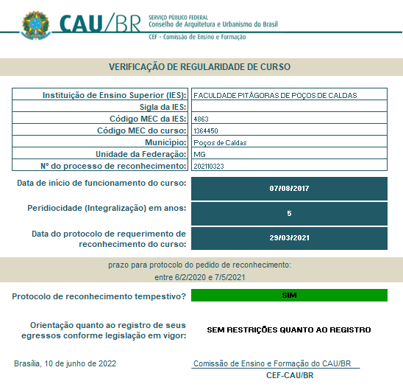 | - Dados do Curso e data de início (e-MEC)  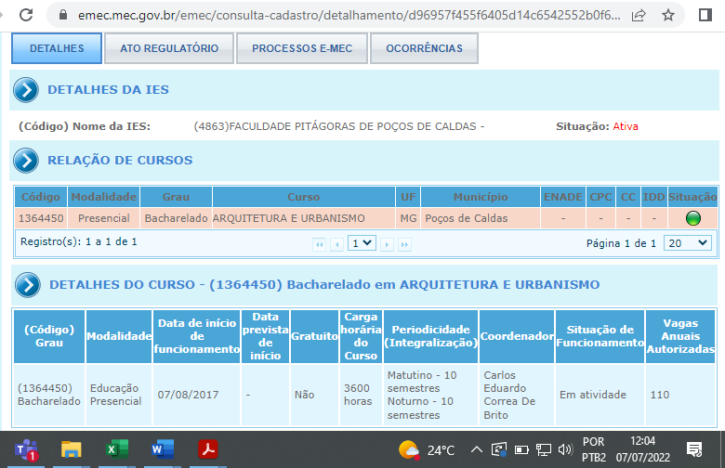
  - Protocolo de Reconhecimento (e-MEC)
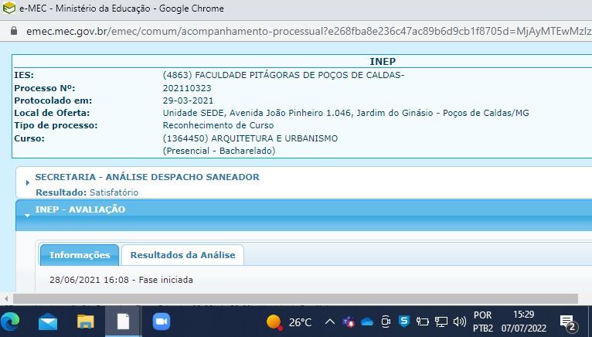

ANEXO II - ATUALIzação de Dados Cadastrais e Status DOS Cursos de Arquitetura e Urbanismo

 | CÁLCULOS DE TEMPESTIVIDADE DOS PROTOCOLOS DE RECONHECIMENTO DE CURSO
 | Dados Básicos |  |  |  | Documentação Apresentada |  |  |  |  |  |  | Deliberação
 | Código Curso MEC | Nome da IES | Cidade | UF | Último PPC SICCAU | Ato de Autorização | Protocolo de Reconhecimento | Portaria de Reconhecimento | Última Renovação de Reconhecimento | Aba Detalhes Curso SICCAU | Situação do Curso após Análise |  | Pendências | Deliberação CEF-CAU/BR | Importação de Egressos após Análise | Observações
1. | 1364450 | FACULDADE PITÁGORAS DE POÇOS DE CALDAS | Poços de Caldas | MG | - | Portaria 240 de 30/03/2017 | Tempestivo | Processo 202110323*  Vide Deliberação CEF-CAU/BR 38/2022 para cálculo | - | Não Preenchida | Não Cadastrado |  | 1. Preencher a aba detalhes no SICCAU  2. Inserir PPC atualizado | 38/2022 | Não Autorizado | *Fase do processo: INEP - Avaliação
 | ANÁLISES GERAIS
2. | 1192523 | CENTRO UNIVERSITÁRIO DE LAVRAS | Lavras | MG | 2021 | Resolução 14 de 03/10/2011 | Curso reconhecido | Portaria 571 de 06/06/2017 | Portaria 109 de 04/02/2021 | Preenchida | Cadastrado |  | - | 38/2022 | Autorizado | -
3. | 1278592 | Universidade Federal de Mato Grosso do Sul | Naviraí | MS | 2021 | Resolução 81 de 22/11/2013 | - | Processo de reconhecimento não encontrado no e-MEC | - | Preenchida | Não Cadastrado |  | 1. Apto a solicitar cálculo de tempestividade quando iniciado o processo de reconhecimento. | 38/2022 | Não Autorizado | -
4. | 1330006 | CENTRO UNIVERSITÁRIO AUTÔNOMO DO BRASIL | Curitiba | PR | 2021 | Portaria 16 de 14/05/2015. | Intempestivo | PROCESSO 201902669  Vide Deliberação CEF-CAU/BR 36/2020 para cálculo | - | Preenchida | Não Cadastrado |  | - | 38/2022 | Não Autorizado | Aguarda portaria de reconhecimento para importação de listas.
5. | 1322411 | CENTRO UNIVERSITÁRIO UNIFACEAR - Araucária | Araucária | PR | 2022 | Portaria 817 de 29/10/2015. | Intempestivo | PROCESSO 202018270  Vide Deliberação CEF-CAU/BR 57/2020 para cálculo | - | Com Pendência | Não Cadastrado |  | 1. Preencher a aba detalhes no SICCAU | 38/2022 | Não Autorizado | Aguarda portaria de reconhecimento para importação de listas.
6. | 1284720 | FACULDADE METODISTA GRANBERY | Juiz de Fora | MG | 2019 | Portaria 36 de 01/03/2016 | Intempestivo | Processo 202016511  Vide Deliberação CEF-CAU/BR 07/2022 para cálculo | - | Preenchida | Não Cadastrado |  | - | 38/2022 | Não Autorizado | Aguarda portaria de reconhecimento para importação de listas.

